Datum vydání  15. 1. 2024 | Obsah  Nejdůležitější události PID za rok 2023 a výhled do roku 2024 1  Vývoj počtu cestujících v metru v roce 2023 3  PID a sdílená kola v roce 2023 4  Železniční výluka na trati Praha – Beroun od 29. 1. 2024 4  Objednejte si zasílání jízdních řádů do e-mailu 4  Čitelná Praha: Rekapitulace roku 2023 a letošní plány 5

Nejdůležitější události PID za rok 2023 a výhled do roku 2024
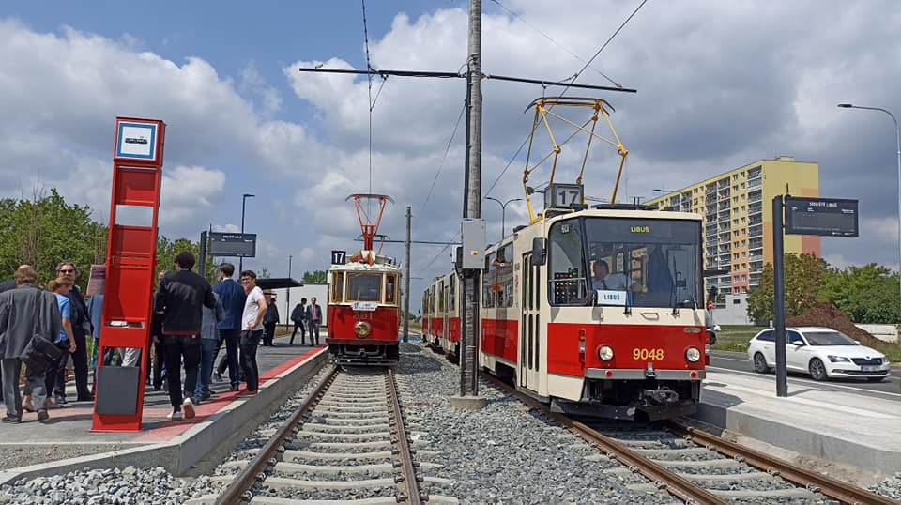
Rok 2023 se nesl v duchu dalšího rozvoje integrace dopravy ve Středočeském kraji a nové kolejové infrastruktury v Praze. Do systému PID se zapojila příbramská MHD a autobusová linka PID dojela až do Karlových Varů. V Praze byly otevřeny hned tři nové tramvajové tratě, jedno nové a dvě zrekonstruovaná vlaková nádraží. Cestující se dočkali dalších vylepšení v informovanosti i pohodlí díky novým vozidlům i zastávkám. Organizátor dopravy ROPID oslavil 30 let své existence. Rok 2024 by měl být co do změn jízdních řádů klidnější. V jeho závěru vyjedou na autobusové linky ve Středočeském kraji nově vysoutěžení dopravci. Cestující na železnici se mohou těšit na nové elektrické i motorové vlaky včetně nové městské vlakové linky S61. Naplno se rozjedou nové trolejbusy na lince 58 i na letiště Václava Havla Praha v podobě nové linky 59. Další vylepšení a novinky se odehrají v rámci informování cestujících, ať už díky nové verzi mobilní aplikace PID Lítačka, novým odjezdovým panelům na zastávkách nebo dalšími navigačními prvky Čitelné Prahy.

Provoz a infrastruktura
Po téměř roční rekonstrukci byla v listopadu 2023 znovu otevřena stanice metra Jiřího z Poděbrad. Pražská tramvajová síť byla rozšířena o 3 nové úseky (Sídliště Modřany – Libuš, Holyně – Slivenec a Divoká Šárka – Dědina). Linkové vedení tramvají doznalo kromě prodloužení linek do nových úseků úprav v oblasti Prahy 9, kde byly prohozeny konečné zastávky linek 6 a 14. Do trvalého trasování se vrátily také linky 7 a 19. Současně s dodávkami nových vozidel byl rozšířen provoz první trolejbusové linky 58. K větším úpravám autobusových linek v Praze došlo v souvislosti s otevřením nových tramvajových tratí, zejména v rámci nové trati do Libuše. Přímé spojení Velké Chuchle a Barrandova zajistila nová autobusová linka 104. Noční doprava byla rozšířena prodloužením autobusové linky 904 ze Stodůlek do Řep.
Ve Středočeském kraji došlo k nejvýraznějším změnám v prosinci na Rakovnicku v rámci projektu Čtyřmezí, který propojuje dopravní systémy 4 sousedních krajů. Autobusová linka PID v rámci toho dojela až do Karlových Varů. Rovněž v prosinci se do systému PID zapojila také MHD v Příbrami. Pokračovalo rozšiřování počtu zastávek na znamení na území vybraných středočeských měst (Benešov, Čáslav, Kralupy nad Vltavou, Kutná Hora, Lysá nad Labem, Milovice, Slaný, Vlašim, Votice) i celého okresu Benešov. V průběhu roku vznikly nové příměstské autobusové linky do Litoměřic (413), Zdib (411), Jinočan (418), Tuchoměřic (414) nebo z Klánovic do Brandýsa nad Labem (418). Pro zlepšení místní obsluhy byly také zavedeny nové regionální linky 672 z Hlásné Třebaně do Všenor a 856 z Kralup nad Vltavou do Zákolan. Naopak zrušeny byly linky 774 ve Zdibech a 862 v Berouně. Větší reorganizací prošly také regionální autobusové linky na Mělnicku, Kostelecku a Mladoboleslavsku v souvislosti se změnou rozsahu železniční dopravy, a také v rámci města Kutná Hora.
Na železnici byla v prosinci zprovozněna nová zastávka Praha-Rajská zahrada. Správa železnic dokončila modernizaci pražských stanic Vysočany a Radotín. V rámci zahájení modernizace Smíchovského nádraží byla snesena lávka pro pěší a zrušena vlaková zastávka Praha-Smíchov severní nástupiště. Pro zlepšení přístupnosti okolí nádraží byla zavedena autobusová linka 232. Ve Středočeském kraji byl posílen a obnoven provoz na některých regionálních tratích na Rakovnicku, platnost tarifu PID byla rozšířena až do Žatce a Žlutic. Naopak na lince S33 Mělník – Mladá Boleslav je nově provoz zachován pouze o víkendech.
Díky otevření nové Štvanické lávky byl v létě ukončen provoz přívozu P7 (HolKa) mezi Holešovicemi a Karlínem. Následně byl trvale zřízen sezonní přívoz P4 (Dostihová – Belárie), který byl zkušebně zaveden již v roce 2022 v rámci rekonstrukce Barrandovského mostu.
Ve spolupráci s TSK hl. m. Prahy významně pokročil ROPID v revitalizaci dopravního terminálu Černý Most včetně instalace digitálních odjezdových panelů. Odjezdové panely pořízené ROPIDem byly instalovány také na dalších významných autobusových zastávkách v Praze. On-line informace poskytují také všechny tramvajové zastávky na nových tratích.

Vozový park dopravců PID
V tramvajové dopravě pokračoval Dopravní podnik hl. m. Prahy v modernizaci obousměrných kloubových tramvají KT8D5.RN2P, a to včetně nově zařazených tramvají původem z Maďarska, a zprovozněna byla první desítka nově dodaných částečně nízkopodlažních tramvají T3R.PLF, které umožní bezbariérově zpřístupnit i noční linky. Na železnici začala v rámci dopravce České dráhy obnova motorové trakce novými nízkopodlažními jednotkami RegioFox na linkách S6 a S75. V rámci boje proti nelegálnímu graffiti a vandalismu byly první patrové jednotky CityElefant opatřeny antigraffiti polepem v barvách PID. U autobusových dopravců pokračovala průběžná obnova vozových parků různými typy vozidel. Nově vysoutěžení dopravci pro období od prosince 2024 na linkách ve Středočeském kraji se začali připravovat na nové desetileté kontrakty již v roce 2023 úpravou stávajících autobusů i nákupem zvýšeného množství nových vozidel. Zhruba šedesátku nových autobusů pořídil dopravce ČSAD Střední Čechy včetně většího množství kloubových vozů MAN. O něco nižší počet nových autobusů pořídili dopravci ze skupiny ARRIVA (převážně standardní autobusy Iveco Crossway LE Line). Přes 40 nových vozidel pořídili dopravci ze skupiny ICOM v podobě standardních autobusů Setra a čtvrtá příčka u soukromých dopravců patří dopravci OAD Kolín z 25 vozy SOR ICN 12. Ve flotile pražského Dopravního podniku se mohli cestující poprvé svézt kloubovými autobusy Iveco Streetway nebo midibusy SOR ICN 9,5. Přibyly také velkokapacitní autobusy Iveco Crossway LE City 14,5M s úpravou pro letištní linky. Zatím ve zkušebním provozu svezli cestující také první dvoučlánkové trolejbusy SOR TNS 18 nebo tříčlánkový trolejbus Škoda 38Tr s karoserií Solaris.

Čitelná Praha
Projekt Čitelná Praha, neboli „Jednotný informační a navigační systém hl. m. Prahy“, pokračoval pilotováním jednotlivých prvků, a to jak nové grafiky, tak i nových nosičů informací. Realizovány byly uživatelské průzkumy ve stanici metra Palmovka a u nových prvků pěší navigace u Štvanické lávky. Na Palackého náměstí se objevil první totem, zdálky upozorňující na přítomnost stanice metra. Nové navigační prvky byly nainstalovány také na lávce nad novou železniční zastávkou Rajská zahrada a do nové grafiky se proměnily stanice metra Jiřího z Poděbrad a Chodov. Nová grafika schémat metra se začala testovat také ve vybraných vozech metra.

Komunikace a akce pro veřejnost
V závěru roku byla spuštěna nová podoba webových stránek www.pid.cz s inovovaným vzhledem i novými funkcemi včetně vylepšeného vyhledávače spojení a portálu jízdních řádů. Vylepšený vyhledávač získala také mobilní aplikace PID Lítačka. Ve Středočeském kraji zprovoznila organizace IDSK již druhé infocentrum PID, a to v Kutné Hoře.
V roce 2023 oslavila organizace ROPID již 30 let své existence. Toto významné jubileum doprovázela celá řada akcí pro širokou i odbornou veřejnost a v rámci oslav jsme představili také propagační kampaň „Můj čas“, která kromě vizuálů znázorňujících hlavní výhody veřejné dopravy přináší do ulic akce ke zpříjemnění každodenního cestování. Na podzim se konala na Palackého náměstí akce Zasněná zastávka, před Vánoci jsme měli Vánoční zastávku na Strossmayerově náměstí. V průběhu roku se konala také celá řada akcí pro veřejnost jako Trolejbusovo-autobusový den v Letňanech, Železniční den ve Vršovicích, Den dětí v Braníku nebo Středočeský regionální den PID v Kutné Hoře. Provoz dětského výletního vlaku Cyklohráček byl během letních prázdnin v rámci tzv. Letních výletů do Středočeského kraje oproti roku 2022 zdvojnásoben.
Cestující se mohli setkat s pokračováním oblíbených osvětových videospotů PIDikrůček s Janem Vondráčkem v hlavní roli, který se stal novým hlasem Pražské integrované dopravy pro tramvaje a autobusy. Jeho hlas vystřídal v průběhu roku 2023 Dagmar Hazdrovou v tramvajích i autobusech pražského Dopravního podniku.

Ekonomika, smluvní zajištění a tarif
Ve Středočeském kraji došlo od dubna k úpravám cen jízdného, zejména u krátkodobých jízdenek pro jednotlivou jízdu. U některých jízdenek byla zkrácena jejich časová platnost, naopak byla zastropována cena vícepásmových jednotlivých jízdenek i předplatních kuponů. Zavedeny byly 10měsíční kupony a také přenosné kupony pro firmy. V rámci integrace Čtyřmezí byl systém PID rozšířen o 13. tarifní pásmo.
Úspěšně byli vysoutěženi provozovatelé autobusových linek v celém Středočeském kraji od prosince 2024 na dalších 10 let. Organizace IDSK zahájila činnost vlastní přepravní kontroly pro posílení tarifní kázně ve Středočeském kraji.

Výhled do roku 2024
V roce 2024 neočekáváme žádné zásadnější změny v provozu MHD i na příměstských a regionálních linkách PID. Přelomový pro Středočeský kraj bude prosinec 2024, kdy začnou platit nové smlouvy s autobusovými dopravci, a v mnoha oblastech dojde ke změně provozovatele jednotlivých linek. Současně s tím ale očekáváme výrazné zvýšení kvality poskytovaných služeb, ať už díky nákupu nových vozidel nebo zahájením platnosti nových jízdních řádů, mnohde i s navýšením kapacity. Připravuje se další rozšiřování a sjednocování charakterů autobusových zastávek, které budou nově na znamení. Chystá se také další propojování PID s dopravními systémy sousedních krajů.
Od prosince 2024 vyjede nově vysoutěžený dopravce s novými elektrickými jednotkami na městskou vlakovou linku S49 i na novou linku S61 z Vršovic do Běchovic. Nové jednopodlažní elektrické jednotky začnou jezdit také na vlakové lince S4 do Kralup nad Vltavou nebo na spěšných vlacích do Kutné Hory. V průběhu roku bude postupně celá linka S6 zajištěna novými motorovými jednotkami RegioFox. Na první trolejbusové lince 58 bude po dodání nových vozidel zaveden plnohodnotný provoz, který nahradí autobusovou linku 140. Na jaře bude zahájen provoz na druhé trolejbusové lince 59 z Nádraží Veleslavín na Letiště s novými tříčlánkovými trolejbusy. V plánu je také zapojení některých dalších nákupních autobusových linek v Praze do systému PID.
Po novém roce spustíme se spolupráci s Operátorem ICT novou vylepšenou verzi mobilní aplikace PID Lítačka s novým multimodálním plánovačem tras. Následně do PID Lítačky začleníme i mapu spojů. Dále bude probíhat osazování digitálních odjezdových panelů na významné tramvajové i autobusové zastávky v Praze. V rámci správy autobusových terminálů chystáme nový zastávkový mobiliář na Roztyly a pokračování drobných vylepšení na Černém Mostě včetně záměru obohatit a zkulturnit zdejší prostor o umělecké instalace.
V rámci projektu Čitelná Praha budeme pilotovat další nové prvky navigačního systému jak v metru a na zastávkách povrchové dopravy (Palmovka) či železnice (Praha-Dolní Počernice), tak i prvky pro pěší navigaci (Praha 7, Palmovka, Běchovice). Testovat budeme také novou podobu map a schémat či dalších informačních materiálů, novou grafiku a funkce informací na obrazovkách ve vozidlech i další prototypy nového pražského zastávkového označníku. Ve Středočeském kraji se naplno rozběhne obnova stávajících a doplnění nových zastávkových označníků. Pokračovat budeme také v certifikaci zařízení pro automatické sčítání cestujících ve vozidlech nebo v přípravě nových standardů kvality pro metro či tramvaje. Praha společně se Středočeským krajem vyhlásí soutěže na provoz vlaků PID od roku 2029 a připravovat se budou také nové smlouvy s dopravci formou přímého zadání.
V létě rozšíříme služby mikrobusů na objednání (Bezba doprava) o další vozidla i asistenty přepravy. Tato rozšířená služba nahradí již nevyužívanou speciální linku H1 pro tělesně postižené. Zlepšení bezbariérovosti také očekáváme na jaře zprovozněním nového výtahu ve stanici metra Jiřího z Poděbrad.

Vývoj počtu cestujících v metru v roce 2023
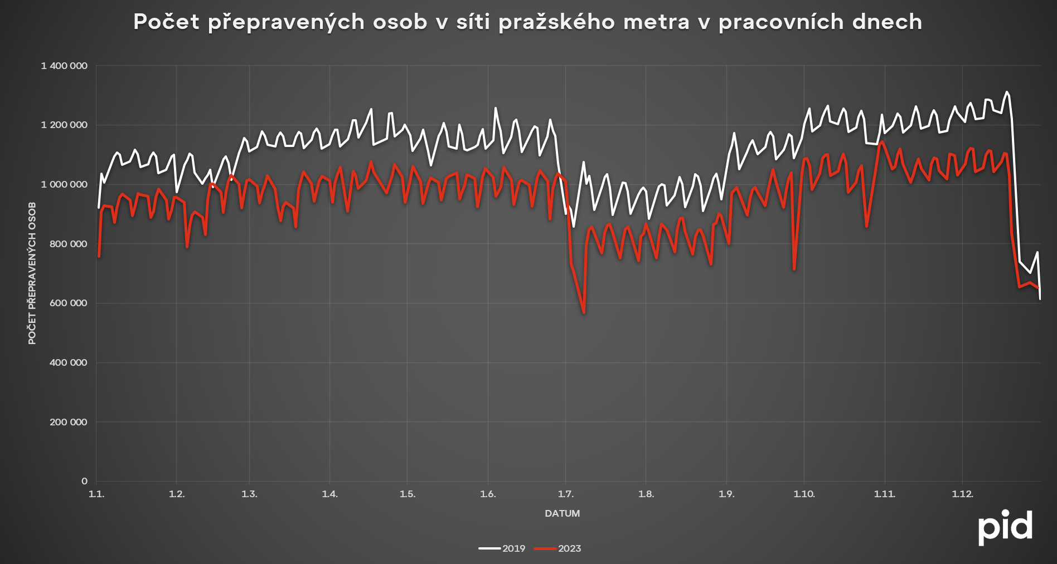Jak jste s námi jezdili v roce 2023? Podívejte se na graf počtu cestujících v pražském metru ve srovnání s posledním předcovidovým rokem 2019.
Obě křivky jsou si v průběhu roku velmi podobné, ale ta loňská je přibližně o 14 % nižší než v roce 2019. Čím přesně je to dáno, můžeme spekulovat, nicméně faktem je, že od doby pandemie se určitě proměnil způsob života. Mnoho lidí víc kombinuje klasické chození do zaměstnání s prací z domova a také objem zahraničních návštěvníků stále nedosahuje předcovidových hodnot.
Z obou křivek je také znatelný rozdíl v poptávce v jednotlivých obdobích roku, Nejcitelnější propad je logicky o letních prázdninách a v samotném závěru roku mezi vánočními a novoročními svátky. Nicméně je vidět i rozdíl v poptávce mezi prvními a posledními měsíci roku. Například v loňském lednu cestovalo metrem o cca 14 % lidí méně než za listopad.
A to je také důvod, proč je nyní nastaven poloprázdninový režim MHD, protože zkrátka není nutné jezdit tak často jako na podzim, a je lepší si cenné personální kapacity šetřit právě na nejpoptávanější měsíce v roce.

PID a sdílená kola v roce 2023
Jízdu na sdíleném kole až dvakrát denně zdarma nabízíme ve spolupráci s Rekola a nextbike už přes dva roky všem, kteří mají elektronický kupon na pražskou MHD. Těší nás, že loni přibylo jízd na kole Prahou o celou třetinu oproti roku 2022.
Celkový počet jízd dosáhl loni čísla 756 844, v roce 2022 to bylo 567 264 jízd. Loni to tedy bylo průměrně 2 074 jízd za den.
Nejvíc lidí si kolo půjčovalo v září (95 tisíc jízd), naopak nejméně v prosinci – ale i v tomto měsíci s extrémními mrazy i sněhovou pokrývkou máme zaznamenáno úctyhodných 25 tisíc jízd. Rekordní den roku 2023 byl 31. květen s 4 240 jízdami.
Od začátku fungování této služby, od října 2021, využilo tuto službu už 60 tisíc unikátních uživatelů, z toho jen za loňský rok přibylo 25 tisíc nových. Lidé si kola půjčují nejčastěji v úterý až čtvrtek a jedna jízda trvá nejčastěji 5 minut. Ranní cyklošpička vrcholí po 6. hodině, odpolední pak po 15. hodině.
A kde si lidé půjčují nebo vracejí kola nejčastěji? Asi nepřekvapí destinace jako Karlín nebo Holešovice či oblast Dejvic nebo Letné. Hojně se jezdí na kole také podél Vltavy a to od Troji až po Modřany. Poměrně oblíbené čtvrti pro půjčování kol jsou ale třeba také Vysočany, Libeň nebo Vršovice – nejvíce poblíž tramvajových zastávek nebo stanic metra i železnice. A to poměrně jasně ukazuje splnění záměru – zrychlit cestu do cíle cesty pomocí výhodné kombinace MHD a kola.

Železniční výluka na trati Praha – Beroun od 29. 1. 2024
Z důvodu pokračující modernizace železniční trati 171 v úseku Karlštejn – Beroun dojde od 29. ledna 2024 až do prosince 2024 ke změně jízdního řádu vlaků, především linek S7 a R16. V úseku Karlštejn – Beroun budou denně mezi cca 9 a 19 hodinou zachovány 2 páry dopoledních spojů linky S7, všechny ostatní spoje budou ukončeny ve stanici Karlštejn. Náhradou bude v uvedeném období a úseku zastavovat rychlíková linka R16 ve stanicích Karlštejn a Srbsko, zároveň však budou rychlíky linky R16 ve směru od Berouna zkráceny do stanice Praha-Smíchov. Na všech rychlíkových linkách v úseku Praha – Beroun také dojde ke změně časových poloh spojů.
K této výraznější změně jízdního řádu na trati 171 bude vydána aktualizovaná verze kapesního jízdního řádu (tzv. fialová kartička), která bude k dostání v infocentrech PID, osobních pokladnách ČD a první den výluky budeme nový kapesní jízdní řád rozdávat také ve stanici Praha-Smíchov.

Objednejte si zasílání jízdních řádů do e-mailu
Spolu s novou verzí webových stránek Pražské integrované dopravy (www.pid.cz) máte možnost nechat si posílat do e-mailu veškeré aktuality o linkách, které vás zajímají. Díky tomu vás nepřekvapí žádné plánované výluky ani trvalé změny.

Co je třeba k tomu, abyste byli o plánovaných změnách předem informováni?
Na webových stránkách www.pid.cz je potřeba provést jednoduchou registraci. Následně v sekci jízdní řády u vybrané linky a zastávky klepnete na políčko s poštovní obálkou a tím aktivujete automatické zasílání novinek, vztahujících se k dané lince (nové jízdní řády, trvalé změny a výluky související s vybranou linkou). Tyto objednávky můžete spravovat v sekci Profil, kterou najdete v pravém horním rohu pod ikonou človíčka. Tady si také můžete zapnout zasílání ostatních novinek na webu pid.cz, aby vám nic neuniklo.

Čitelná Praha: Rekapitulace roku 2023 a letošní plány
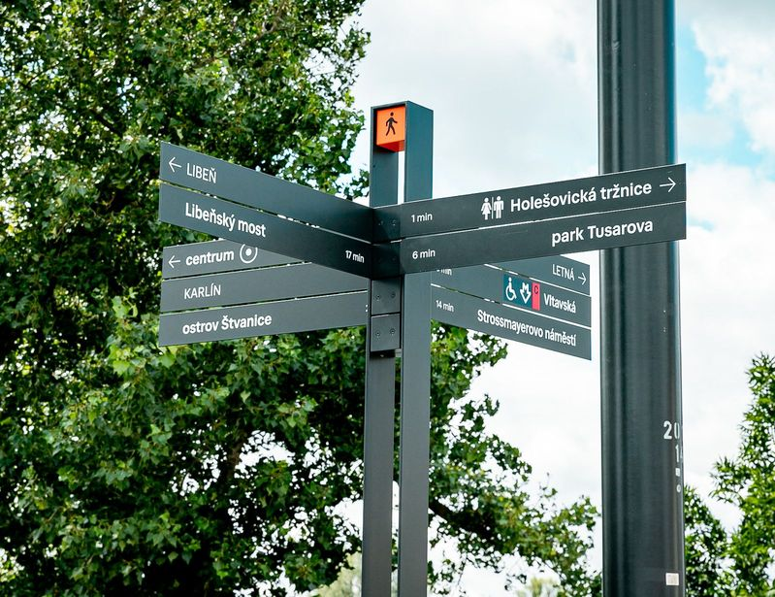
Projekt nového systému pražské navigace Čitelná Praha se v roce 2023 překlenul do klíčové etapy. V rámci takzvané „fáze pilotování“ jsme testovali jednotlivé prvky navigačního a orientačního systému jak v rovině nového přístupu k zobrazování informací a jejich grafického zpracování, tak na úrovni materiálového řešení, tvarosloví, rozmístění nebo odolnosti samotných nosičů. Ve středu zájmu fáze pilotování jsou uživatelé, tedy cestující, se kterými jsme realizovali několik odborných výzkumů. V roce 2024 budeme v našich aktivitách pokračovat. Pracovní tým designérů, zástupců jednotlivých městských organizací i výzkumníků nadále intenzivně připravuje realizaci dalších pilotních projektů, výzkumů s cestujícími i podkladů pro transparentní a aktuální prezentaci tohoto komplexního projektu široké i odborné veřejnosti.
„Chceme Prahu, která bude pro návštěvníky i pro svoje obyvatele jednoduše přehledná. Dobrá orientace usnadňuje pohyb, a tedy i život lidí v metropoli. Proto také letos budeme pokračovat s umisťováním prvků systému navigace Čitelná Praha na celé řadě pražských zastávek, jako je například nová zastávka vlaků Rajská zahrada, celý přestupní uzel Palmovka nebo stanice metra Chodov,“ uvedl náměstek pražského primátora pro dopravu Zdeněk Hřib.

Rekapitulace roku 2023
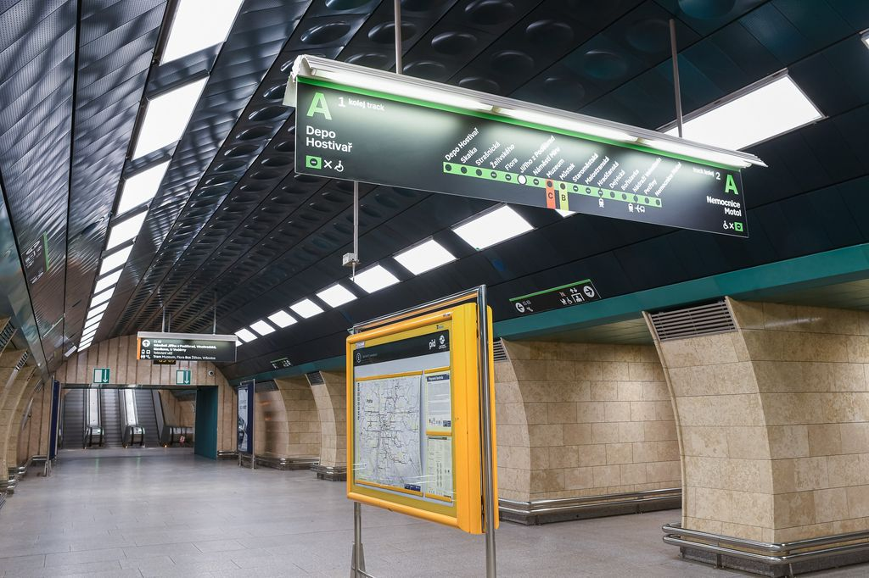
K „laboratoři projektu“ ve stanici metra Palmovka na žluté lince B se během roku přidaly dvě další pilotní lokace podzemní dráhy, na kterých ověřujeme vznikající systém. Do nové grafiky se v rámci rekonstrukce převlékla zelená stanice linky A Jiřího z Poděbrad, kde byl poprvé otestován také zcela nový prvek navigace na nástupišti, tzv. vertikální teploměr. Pilotní stanicí červené linky C je Chodov, kde plánujeme k již realizovaným prvkům na nástupišti doplnit v první části letošního roku testovaný systém i na nosiče ve vestibulu a u vstupů do metra. Na každé lince metra tedy systém testujeme v rámci jedné pilotní stanice. Do systému navigace k podzemní dopravě patří také zcela nový výrazný nadzemní nosič zdálky upozorňující na přítomnost stanice metra. Jedná se o takzvaný totem, jehož první prototypy testujeme na Palackého náměstí a u nového nádraží Rajská zahrada.
Ve fázi pilotování hrají zásadní roli uživatelé, se kterými celkovou funkčnost vznikajícího systému ověřujeme především prostřednictvím odborných výzkumů s širokou veřejností. V rámci pilotních projektů byl rozsáhlý průzkum realizován ve stanici metra Palmovka a na první lokaci s kompletní pěší navigací u nové Štvanické lávky. Naším cílem je dopracovat systém k inkluzivnímu řešení, které bude funkční pro všechny. Dílčí prvky proto průběžně konzultujeme také se zástupci SONS (Sjednocená organizace nevidomých a slabozrakých), se kterými jsme se před koncem roku setkali ve stanici Jiřího z Poděbrad. „Právě na příkladu této stanice je patrné, jak pracujeme se zpětnou vazbou od cestujících. Na základě průzkumu na Palmovce jsme pro stanici Jiřího z Poděbrad upravili celou řadu prvků a podobně budeme postupovat i u proběhlého průzkumu u prvků pěší navigace. Podle připravovaného průzkumu na Jiřího z Poděbrad a ve vozech metra následně doladíme jednotlivé prvky do finální podoby, abychom mohli začít systematicky přeznačovat celou Prahu. Každý, kdo má zájem se s námi podělit o zpětnou vazbu nebo se zapojit do průzkumu, najde příslušné formuláře na stránkách Čitelné Prahy,“ doplnil Zdeněk Hřib.
Nové navigační prvky byly nainstalovány také na lávce nad novou železniční zastávkou Rajská zahrada. Nová grafika schémat metra se začala testovat také ve vybraných vozech metra a grafikou Čitelné Prahy jsou opatřena i nová zastřešení vstupů do metra u Masarykova nádraží. Na dalších zastávkách povrchové dopravy i ve stanicích metra či železnice jsme implementovali nové digitální displeje zobrazující nejbližší odjezdy spojů veřejné dopravy.
Důležitou součástí nového pražského wayfindingu jsou také elektronické informace o provozu, ať už pro různé digitální tabule ve stanicích nebo vozidlech, tak i třeba v mobilních aplikacích nebo vyhledávačích spojení. V roce 2023 zahájil operátor ICT práce na vzniku Datové základny, která bude klíčová pro dlouhodobé fungování nového systému. Došlo také k dílčímu vylepšení jednotlivých funkcí mobilní aplikace PID Lítačka a intenzivně se připravoval nový intermodální vyhledávač tras, který mnohem lépe propojí jednotlivé druhy mobility zejména v Praze a stane se hlavním digitálním nástrojem Čitelné Prahy.

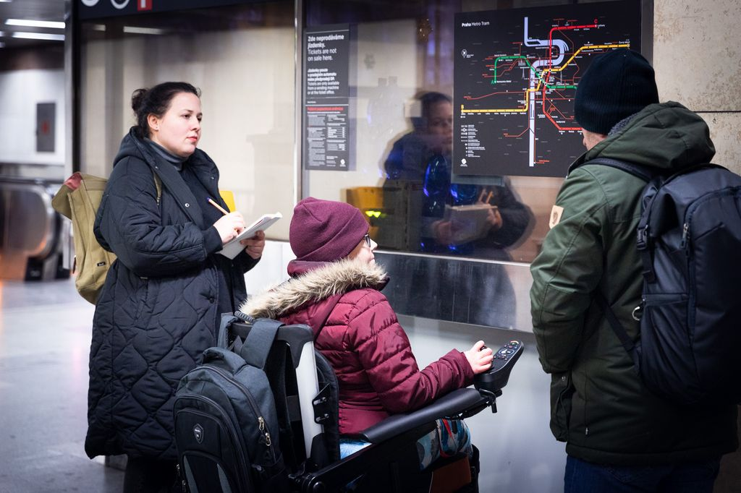
Plány pro rok 2024
V roce 2024 budeme pokračovat v pilotování dalších nových prvků navigačního systému jak v metru a na zastávkách povrchové dopravy či na železnici, tak i v rámci pěší navigace.
V metru bude dokončena instalace nové grafiky ve stanici Chodov a novou grafiku dostane i druhá polovina stanice Palmovka. Tam otestujeme i fyzické nosiče s novým řešením nasvícení informací. Totemy zdálky upozorňující na přítomnost stanice metra nebo vlakového nádraží postupně instalujeme i na dalších místech, hned počátkem roku na Malostranské nebo u nádraží Eden. Vyzkoušíme i výraznější označení různých typů vstupů do stanic metra.
Na zastávkách povrchové dopravy budeme v rámci nových vitrín v přístřešcích testovat revidovanou podobu map a schémat či dalších informačních materiálů včetně výlukových informací a informací na zastávkových označnících. Otestujeme také další prototypy nových zastávkových označníků, osazení digitálními odjezdovými panely plánujeme i pro další tramvajové a autobusové zastávky.
Pilotní vlakovou stanicí pro testování doplňkových prvků Čitelné Prahy k celostátnímu systému Správy železnic bude Praha-Dolní Počernice a ve spolupráci se Středočeským krajem plánujeme testovat také novou podobu informací i nové navigace ve středočeském nádraží Úvaly. Nové navigační tabule budou doplněny i na dokončované druhé části lávky od nového nádraží Rajská zahrada k metru, kvalitnější navigaci na jednotlivá nástupiště získají také autobusové terminály Černý Most nebo Roztyly.
Další prvky pěší navigace se objeví v „laboratoři“ Čitelné Prahy na Palmovce, na dalších místech Prahy 7 či v Běchovicích. Ucelený systém postupně nahradí stávající místní značení v různých typech městského území.
Pokračovat budeme také s uživatelskými výzkumy. V prvním čtvrtletí 2024 proběhnou ve stanici metra Jiřího z Poděbrad a ve vozech metra, další průzkumy se zaměří na novou podobu informací na zastávkách povrchové dopravy či ve vozidlech tramvají a autobusů, kde připravujeme novou grafiku i nové funkce pro informační obrazovky. Do vývoje nového pražského navigačního systému se může zapojit úplně každý, kdo má chuť pomoci nám na cestě k Čitelné Praze. Podněty, výtky i pochvaly nám cestující mohou jednoduše předat prostřednictvím online dotazníku, který najdou pod tímto odkazem: zpětnovazební dotazník. Pro vás, kteří máte chuť a prostor stát se respondentem či respondentkou třeba právě v připravovaném výzkumu s širokou veřejností na Jiřího z Poděbrad, je připraven náborový dotazník, který najdete pod tímto odkazem: přihlášení do výzkumné databáze.
Počátkem roku bude také spuštěn nový intermodální plánovač tras v rámci mobilní aplikace PID Lítačka a následně ji čekají další vylepšení například v podobě implementace oblíbené mapy spojů PID.
Během roku 2024 plánujeme u otestovaných prvků postupně přecházet do implementační fáze pro celé území Prahy i s přesahy do Středočeského kraje v rámci PID. Nejdříve ale bude nutné dokončit potřebné uživatelské průzkumy a doladit finální podobu jednotlivých fyzických prvků i grafiky. Současně s tím budou vznikat jednotlivé manuály i metodická pravidla včetně přípravy datové základny a určení jednotlivých kompetencí pro celoměstskou implementaci a rutinní provoz nového jednotného systému.
Vše o projektu Čitelná Praha: https://pid.cz/citelnapraha.

